Capítulo 2 – Álgebra de matrizes e vetores

2.1 – Introdução

A criação e a representação de formas gráficas requer a aplicação de diversas transformações nas estruturas de dados que compõem os objetos. Entre estas transformações, podem ser citadas as transformações geométricas (no objeto a ser visualizado), e as transformações de visualização (para apresentar a imagem no dispositivo físico). Estas transformações, na sua grande maioria, são funções lineares na forma:

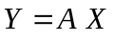

onde X é o valor da variável e A uma constante de proporcionalidade. É também bastante comum que uma dada transformação seja aplicada a todos os pontos de um objeto, e, às vezes, aplicada a todos os pontos da imagem. Em outras palavras, as transformações são processos que precisam ser avaliados repetitivamente, e justamente porisso, podem ser bastante demorados em termos computacionais. É natural, portanto, que a tendência hoje seja de desenvolver interfaces gráficas aceleradoras cada vez mais velozes, que incorporam uma série de transformações gráficas (bidimensionais e tridimensionais) em hardware. Desta forma, o trabalho que normalmente seria efetuado pela CPU principal passa a ser feito pela interface gráfica.

Uma das formas de agilizar os cálculos a serem efetuados é através da utilização de matrizes e vetores, que permitem um alto grau de paralelismo no processamento. As operações a serem efetuadas nos objetos são calculadas previamente, para em seguida serem concatenadas, isto é, obtém-se a resultante da transformação, sendo então aplicadas aos pontos que constituem os objetos da cena. Portanto, para que se possa compreender como são obtidas as operações de transformação, será necessário rever a álgebra de matrizes e vetores, o que será feito neste capítulo.

2.2 – Definições

Uma matriz é um conjunto retangular de valores escalares, conhecidos como elementos da matriz. A matriz:

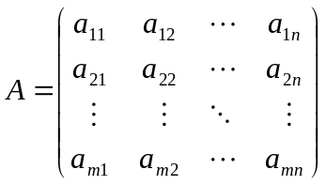

possui m linhas e n colunas, e é referida como uma matriz m × n, ou uma matriz de ordem m × n. O primeiro índice dos elementos sempre se refere à linha, enquanto que o segundo sempre se refere à coluna da matriz.

Duas matrizes são iguais se e somente possuírem ambas a mesma ordem e todos os elementos correspondentes nas matrizes forem iguais, isto é:

A = B se e somente se a_{ij} = b_{ij}, i = 1, ..., m e j = 1, ..., n.

Uma matriz é dita quadrada se n = m, e diz-se que a ordem da matriz é n.

A transposta de uma matriz é a matriz resultante da troca das linhas de uma pelas colunas da outra, isto é:

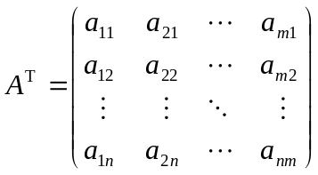

indica-se a transposição pelo índice superior T, mas encontra-se, às vezes, a indicação de transposição através de apóstrofe: A’. Veja que a matriz transposta possui ordem n × m, e que a transposta da transposta é igual à matriz original, isto é:

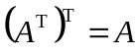

A diagonal principal de uma matriz quadrada é um conjunto de elementos cujos índices de linha e coluna são iguais. Uma matriz diagonal é uma matriz quadrada cujos elementos fora da diagonal principal são todos nulos, e com elementos da diagonal principal diferentes de zero:

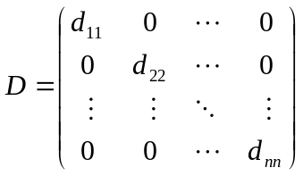

Uma matriz identidade de ordem n é uma matriz diagonal cujos elementos da diagonal principal são todos unitários. Uma matriz identidade é representada por I_{n} ou simplesmente por I:

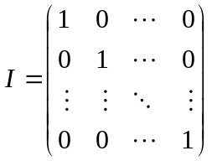

Uma matriz é dita simétrica se for igual a sua transposta:

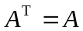, de onde decorre que 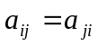.

Uma matriz é anti-simétrica se for igual à negativa de sua transposta:

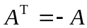, de onde vem que 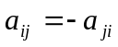

Numa matriz anti-simétrica, os elementos da diagonal principal são necessariamente nulos.

Uma matriz de uma coluna apenas é dita uma matriz coluna. Uma matriz coluna n × 1 pode ser identificada com um vetor no espaço de n dimensões. A transposta de uma matriz coluna é uma matriz linha, e, portanto, a transposta de um vetor é uma matriz linha. Os elementos de um vetor ou uma matriz coluna podem ser descritos com apenas um índice, como por exemplo:

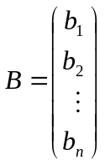 e 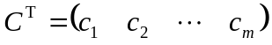

2.3 – Operações entre matrizes

A multiplicação de uma matriz por um escalar é efetuada multiplicando cada elemento da matriz pelo escalar:

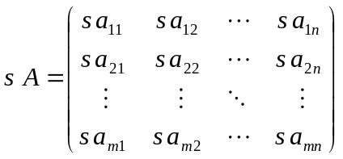

A adição de matrizes é possível somente se ambas possuírem a mesma ordem. Neste caso a matriz resultante terá seus elementos constituídos pela soma dos elementos correspondentes das matrizes adicionadas:

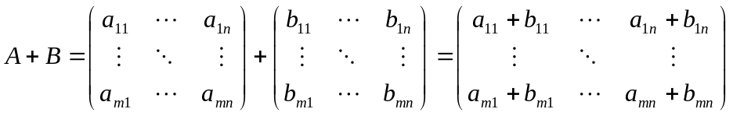

A subtração de matrizes segue as regras anteriores, bastando para tanto adicionar a primeira pelo produto da segunda por –1: A – B = A + (-1) B.

A multiplicação entre matrizes é possível apenas no caso em que o número de colunas da matriz da esquerda for igual ao número de linhas da matriz à direita. Se a ordem de A é m × l e B é de ordem l × n, o produto de A por B é uma matriz m × n dada por:

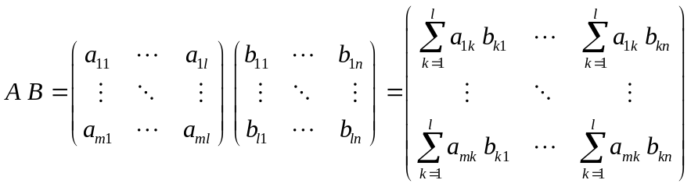

De uma forma geral, se o produto A B resultar na matriz C, então o elemento da i-ésima linha e j-ésima coluna de C será dado por:

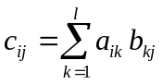.

O produto de matrizes é associativo, isto é:

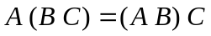,

e também distributivo na adição:

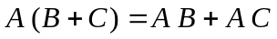,

mas geralmente não é comutativo, ou seja, se A e B forem matrizes quadradas, então:

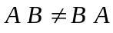.

A matriz resultante de uma transposição do produto de duas matrizes é igual ao produto das matrizes transpostas efetuado em ordem inversa:

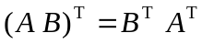

Multiplicar uma matriz de ordem m × n à esquerda ou à direita pela matriz identidade resulta uma matriz igual à matriz original:

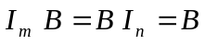

O produto de uma matriz m × n por um vetor de dimensão n (uma matriz n × 1) resulta um vetor n-dimensional:

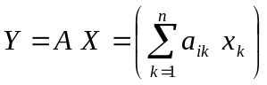

O determinante de uma matriz quadrada A, n × n, é um valor escalar definido por:

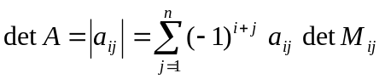

para qualquer i = 1, ..., n, onde M_{ij} é uma matriz denominada matriz menor da matriz A, de dimensão n-1 × n-1, formada pela matriz A subtraída da linha i e coluna j. Esta forma permite a obtenção do determinante a partir de um determinante de ordem menor, e é, portanto, uma relação recorrente. O determinante de uma matriz 1 × 1 é o próprio elemento que constitui a matriz. O termo (-1)^{i+j} é positivo quando a soma dos índices da linha e coluna é par, e negativo caso contrário.

O determinante do produto de duas matrizes é igual ao produto dos determinantes:

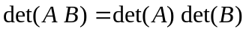

O determinante de um escalar s que multiplica uma matriz n × n é dado por:

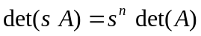

O determinante de uma matriz transposta é igual ao determinante da própria matriz:

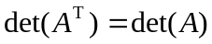

Se uma matriz quadrada A, n × n, possuir determinante não nulo, então esta matriz admite uma matriz inversa A⁻¹, tal que:

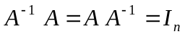

A inversa de uma matriz quadrada pode ser obtida de:

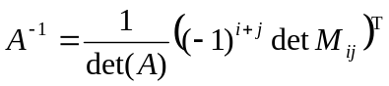

A matriz composta pelos elementos (-1)^{i+j} M_{ij} é denominada matriz dos co-fatores. A inversa de uma matriz é igual, portanto ao produto do inverso do determinante pela matriz transposta dos co-fatores.

Uma matriz é dita ortogonal se sua transposta for igual a sua inversa:

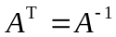

Desta definição de matrizes ortogonais pode-se ainda obter, multiplicando ambos os termos pela matriz A:

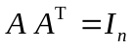

ou seja, o produto de uma matriz ortogonal pela sua transposta é igual à matriz identidade. Recorrendo à definição de multiplicação de matrizes, tem-se ainda que:

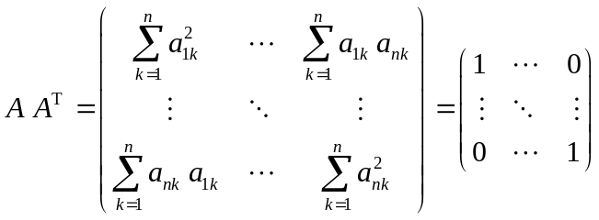,

de onde conclui-se que:

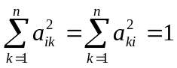, para i = 1, ..., n, e

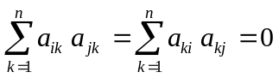, para i, j = 1, ..., n.

Em outras palavras, a soma dos produtos dos elementos de uma linha ou coluna com os elementos desta mesma linha ou coluna resulta sempre unitária, enquanto que a soma dos produtos de uma linha por outra linha ou de uma coluna por outra coluna é sempre nula. Como será visto mais adiante, a soma dos produtos das componentes de um vetor é denominado de produto escalar. Quando dois vetores forem ortogonais o produto escalar entre eles é nulo. Se uma matriz for considerada como sendo formada por vetores agrupados em linhas ou colunas, então se pode dizer que uma matriz é ortogonal quando estes vetores forem todos ortogonais entre si, e, além disso, possuírem módulo unitário.

Uma matriz é unitária (não confundir com matriz identidade) quando o quadrado de seu determinante for unitário:

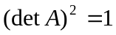

O produto de duas matrizes unitárias resulta uma matriz também unitária. O produto de duas matrizes ortogonais também resulta uma matriz ortogonal. Uma matriz é ortogonal real se além de ortogonal também for unitária. Se o determinante de uma matriz ortogonal for positivo, diz-se que a matriz é própria. Ao contrário, uma matriz ortogonal é imprópria se seu determinante for negativo.

2.4 – Vetores e operações de vetores

Um vetor pode ser considerado como uma matriz de n linhas por uma coluna. As componentes de um vetor podem ser representadas pela forma usual:

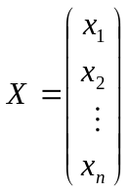,

ou na forma compacta:

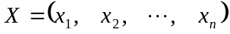.

A forma compacta permite escrever um vetor em uma única linha, e a presença da vírgula entre os elementos do vetor indica que não se trata de uma matriz de uma linha e n colunas, mas sim de um vetor.

Se X for um vetor n-dimensional e A uma matriz quadrada n × n, então o produto A X é um outro vetor n-dimensional. Pode-se considerar que o vetor X foi transformado pela matriz A.

O módulo de um vetor n-dimensional é definido como sua magnitude, dada por:

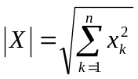

Se Y e X forem vetores n-dimensionais, então o produto:

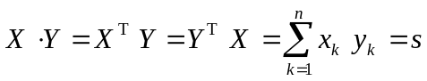

resulta num escalar s. Este produto é conhecido como produto escalar ou produto interno entre dois vetores. Veja que o ponto “⋅” indica uma operação de produto escalar, e não uma multiplicação. Já a notação X^{T} X indica uma multiplicação entre dois vetores. Portanto, o módulo do vetor X pode também ser expresso por meio de:

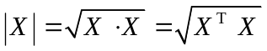.

Se X e Y forem vetores tridimensionais (n = 3), então o produto vetorial de X por Y vale:

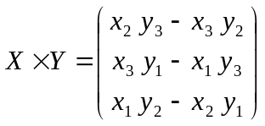

O produto vetorial não é comutativo, pois:

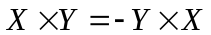

Como o produto vetorial é uma operação que transforma um vetor em outro, pode ser colocado na forma de uma transformação matricial:

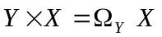,

onde Ω_{Y} é uma matriz anti-simétrica formada pelas componentes de Y:

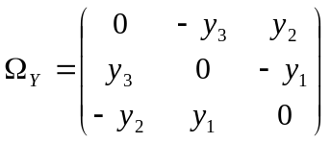

Se X, Y e Z forem vetores tridimensionais, então as seguintes relações são válidas:

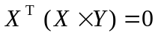.

A equação seguinte permite escrever o vetor Z como a soma de suas componentes projetadas nas direções de X, Y e X × Y, desde que X × Y ≠ 0:

2.5 – Comandos Matlab para manipular matrizes e vetores

O Matlab (MathWorks) é um programa desenvolvido para ser executado em diferentes plataformas e sistemas operacionais (DOS, Windows 95 e NT, VMS, Open VMS, Unix). Sua principal característica é ser um interpretador de comandos, onde a representação e operações com matrizes são efetuadas com simplicidade. Em virtude da facilidade de uso, os principais comandos do Matlab para manipulação e operação com matrizes serão fornecidos em seguida. Outros comandos, bem como uma explicação mais detalhada dos comandos apresentados aqui, podem ser visualizados diretamente no ambiente Matlab, através do comando help. A partir da versão 5.0, encontra-se disponível ajuda também através de menu de tela.

Há duas formas de trabalhar no ambiente Matlab: com comandos diretos e por lote. Com comandos diretos, o interpretador executa cada comando assim que o comando é enviado (tecla Enter). No modo por lote, cria-se um arquivo de extensão “.m” contendo diversos comandos. O interpretador reconhece o arquivo nas seguintes condições: o arquivo precisa estar num diretório definido dentro da variável path do Matlab, e é encontrado digitando seu nome no interpretador. O comando path mostra quais são os diretórios atuais dentro da variável path. O Matlab oferece meios para alterar e incluir novos diretórios dentro do seu ambiente. Caso seja necessário passar argumentos e recuperá-los através de um arquivo, então define-se uma função como primeiro comando dentro do arquivo:

function [a, b, c] = teste(x, y)

Neste caso, os argumentos de entrada são x e y, enquanto que os argumentos de saída são a, b e c. O nome da função (teste, neste caso) deve coincidir com o nome do arquivo (teste.m).

Um vetor é definido na forma:

a = [0 3 2 5]

onde a é a variável que armazena o vetor, cujo conteúdo são os escalares 0, 3, 2 e 5. O colchete delimita o vetor, cujo número de componentes (4, neste caso) é obtido pelo próprio interpretador. O interpretador responde a cada comando segundo o resultado obtido. No exemplo, a resposta seria:

a =
0 3 2 5
>>

Caso não se deseje a resposta automática, deve-se incluir um sinal de ponto-e-vírgula ao fim do comando:

a = [0 3 2 5];

Os valores podem ser separados também por vírgula:

a = [0, 3, 2, 5];

As linhas de uma matriz são separadas por ponto-e-vírgula:

b = [2, 4.5, 7; -3, 1.2, 8.1; 4, -9, 0];

ou seja, uma matriz 3 por 3. Valores igualmente separados podem facilmente serem fornecidos na forma:

a = 1:10;

ou

a = 1:2:10;

onde o primeiro número é o valor inicial da seqüência, o segundo é o incremento (opcional) e o terceiro é o valor final. Operações entre matrizes e vetores seguem a regra geral, ou seja, é sempre necessário que nas operações de adição e subtração ambos possuam a mesma dimensão, e nas operações de multiplicação o primeiro termo possua tantas colunas quanto forem as linhas do segundo termo:

a = [1, 2; 3, 4] + [0, -1; -2, 5];

b = [1, 2; 3, 4; 5, 6] * [-3, 0, 7, 4; 2, -1, 3, 9];

A multiplicação escalar é feita na forma: .*. Para transpor uma matriz, basta seguí-la por um apóstrofo, como: a’. O sinal dois-pontos (:) pode indicar também todos os elementos ou valores numa seqüência. É muito útil, por exemplo, para obter-se os elementos de uma dada linha ou uma dada coluna de uma matriz:

c = b(2, :);

Neste caso, a matriz c é composta por todos elementos da segunda linha da matriz b. Se for necessário especificar um intervalo, por exemplo, as linhas 2, 3 e 4, pode-se fazer:

c = b(2:4, :);

Nota-se que o sinal de parênteses define índices (linhas e colunas), enquanto que colchetes definem conteúdo.

A linguagem Matlab conta com todas as formas de condições e laços estruturados, como o elemento condicional if, else, elseif. Os laços são controlados pelos comandos for (número fixo de vezes) e while (condicional). Os laços e condições fecham com o comando end. Por exemplo:

if a==b
c = [1, 3];
else
c = [4, -1];
end

Os elementos de teste são: == (igual a), ~= (não igual a), < (menor do que), > (maior do que), <= (menor ou igual a) e >= (maior ou igual a).

O comando:

x = input (‘Entre com o vetor x’);

permite a entrada de valores durante a execução de um programa armazenado em arquivo.

Para traçar um gráfico, ou uma curva, o comando:

plot (x, y, s);

desenha, numa janela, os pontos armazenados no vetor y (ordenada) em função do vetor x (abcissa). O parâmetro alfanumérico opcional s define a cor e o tipo de linha empregado no desenho. Se y for uma matriz, então as linhas ou colunas de y serão traçados no mesmo gráfico, em função de x. O comando plot pode também ser utilizado na forma:

plot (x1, y1, s1, x2, y2, s2, x3, y3, s3);

para superpor 3 (ou mais) curvas no mesmo gráfico. Se for utilizado o comando hold entre dois comandos plot sucessivos, então as curvas do segundo comando plot irão se superpor às primeiras:

plot (x1, y1);
hold;
plot (x2, y2);

A quantidade de comandos Matlab é muito grande, e foge do propósito deste capítulo relacionar todos eles. Cabe dizer que a melhor forma de aprender é utilizar, e, sempre que for necessário, consultar o help do Matlab, pois é quase certo que o próprio ambiente já possui uma função para aquilo que se deseje fazer. Além disso, a utilização do programa por profissionais de diversas áreas durante anos fez com que a biblioteca de rotinas fosse ampliada na forma de toolboxes bastante poderosos. Tem-se, assim, toolboxes disponíveis para: controle de sistemas, identificação de sistemas, controle não linear, processamento de sinais, sinais digitais, controle robusto, controle não-linear, tratamento de imagens, financeiro, estatístico, redes neurais, micro-análise, processamento simbólico, controle nebuloso, etc. Além, é claro, de duas ferramentas poderosas: o Simulink, que permite que as funções sejam utilizadas através de diagrama de blocos (num ambiente gráfico interativo) e uma ferramenta que transforma os comandos dentro de um arquivo em linguagem C++ compilável.

